# Вимоги

Назва файлу: Номер практичної роботи + _ + Група + _ + Прізвище + _ + Ініціали.docx

В іменах файлів використовуємо тільки латинський алфавіт.

Приклад: 2_IP96_Nedashkivskyi_YA.docx

Відповідь пишеться відразу після завдання курсивом. Питання не видаляються.

# Завдання:

1. Розгорнути MySQL RDS як службу СУБД в Amazon Web Services та прикріпити скріншот, що демонструє унікальний endpoint.

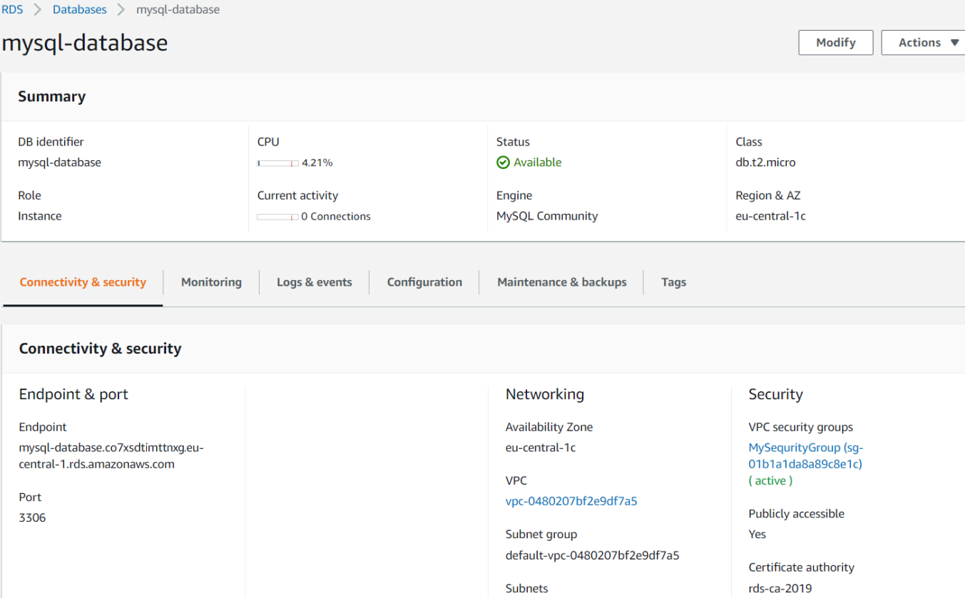

1. На створеному екземплярі СУБД створити базу Northwind з скрита за [посиланням](https://storage.googleapis.com/google-code-archive-downloads/v2/code.google.com/northwindextended/Northwind.MySQL5.sql).

Прикріпити скріншот з MySQL Workbench.

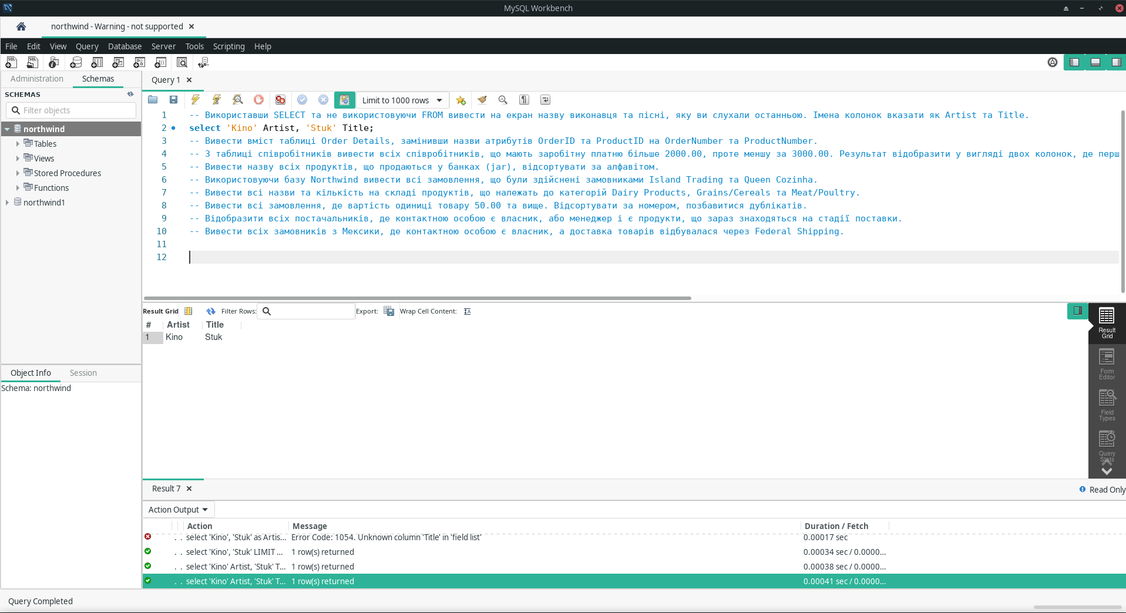

1. Використавши SELECT та не використовуючи FROM вивести на екран назву виконавця та пісні, яку ви слухали останньою. Імена колонок вказати як Artist та Title.

*select 'Kino' Artist, 'Stuk' Title;*

1. Вивести вміст таблиці Order Details, замінивши назви атрибутів OrderID та ProductID на OrderNumber та ProductNumber.

*select OrderID OrderNumber, ProductID ProductNumber, UnitPrice, Quantity, Discount from `Order Details`;*

1. З таблиці співробітників вивести всіх співробітників, що мають заробітну платню більше 2000.00, проте меншу за 3000.00. Результат відобразити у вигляді двох колонок, де перша – це конкатенація звернення (TitleOfCourtesy), прізвища та імені. Друга колонка – це заробітна плата відсортована у порядку зростання.

*select concat(TitleOfCourtesy, ' ', LastName, ' ', FirstName) human, Salary*

*from Employees*

*where Salary > 2000.00 and Salary < 3000.00*

*order by Salary;*

1. Вивести назву всіх продуктів, що продаються у банках (jar), відсортувати за алфавітом.

*select ProductName from Products where locate('jar', QuantityPerUnit) > 0 order by ProductName;*

1. Використовуючи базу Northwind вивести всі замовлення, що були здійснені замовниками Island Trading та Queen Cozinha.

*select * from Orders where CustomerID in (*

*select CustomerID from Customers where CompanyName = 'Island Trading' or CompanyName = 'Queen Cozinha'*

*);*

1. Вивести всі назви та кількість на складі продуктів, що належать до категорій Dairy Products, Grains/Cereals та Meat/Poultry.

*select ProductName, UnitsInStock from Products where CategoryID in (*

*select CategoryID from Categories where CategoryName = 'Dairy Products' or CategoryName = 'Grains/Cereals' or CategoryName = 'Meat/Poultry'*

*);*

1. Вивести всі замовлення, де вартість одиниці товару 50.00 та вище. Відсортувати за номером, позбавитися дублікатів.

*select distinct o.\**

*from Orders o*

*join `Order Details` od on o.OrderID = od.OrderID*

*join Products p on od.ProductID = p.ProductID*

*where p.UnitPrice > 50*

*order by o.OrderID;*

1. Відобразити всіх постачальників, де контактною особою є власник, або менеджер і є продукти, що зараз знаходяться на стадії поставки.

*select distinct s.\**

*from Suppliers s*

*join Products p on s.SupplierID = p.SupplierID*

*where p.UnitsOnOrder > 0 and (s.ContactTitle = 'Owner' or s.ContactTitle like '%Manager');*

1. Вивести всіх замовників з Мексики, де контактною особою є власник, а доставка товарів відбувалася через Federal Shipping.

*select * from Customers where Country = 'Mexico' and ContactTitle = 'Owner' and CustomerID in (*

*select distinct CustomerID from Orders where ShipVia in (*

*select ShipperID from Shippers where CompanyName = 'Federal Shipping'*

*)*

*);*

**Матеріали для повторення:**

[Cloud Databases (practice) pt2 - відео заняття](https://youtu.be/czFZ8VQpGLk)

[Cloud Databases (practice) pt3 - відео заняття](https://youtu.be/x0Jfq9qpKdU)

[Предикати порівняння (рос.)](http://sql-ex.ru/help/select2.php#pr_between)

[Предикат LIKE (рос.)](http://www.sql-tutorial.ru/ru/book_predicate_like.html)

[Функції по роботі з текстом (англ.)](https://www.tutorialspoint.com/sql/sql-string-functions.htm)

[Підзапити (укр.)](http://moonexcel.com.ua/уроки-sql9-підзапити_ua)